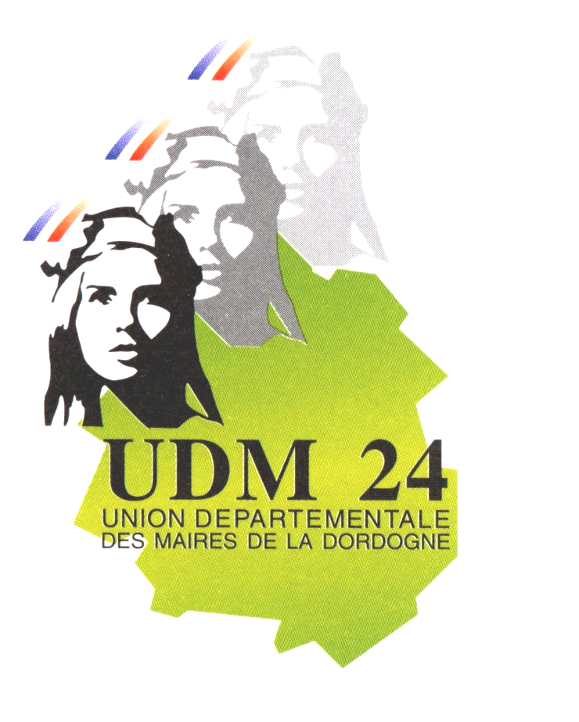
UNION DES MAIRES DE LA DORDOGNE

ASSEMBLÉE GÉNÉRALE 2017

Vendredi 17 Février 2017 - 9 h 30
Salle de la Filature PERIGUEUX

COUPON-REPONSE

Mme, Mr le Maire ou Pdt CDC :…………………………………..……

Commune ou Communauté de communes :……………………………

..………………………………………………………………………..

Participation à l’Assemblée Générale 2017

OUI NON

Participation au Repas* OUI NON

(*) Prix du repas : 22 Euros- Paiement par chèque,
à l’ordre de l’Union des Maires de la Dordogne

Merci de bien vouloir retourner ce coupon-réponse, accompagné de votre règlement, par courrier, à :

Union des Maires de la Dordogne – BP 104 – 24051 Périgueux CT Cedex 9
avant le 14 FÉVRIER 2017

Attention, nous ne vous adresserons pas de ticket !
Nous procéderons à une vérification de votre inscription et de votre paiement à l’entrée de la salle de restauration

